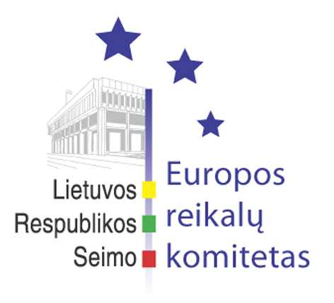
Europos reikalų komiteto pranešimas žiniasklaidai

2009-12-16

Europos reikalų komiteto nariai susitiko su Europos Komisijos nariu, atsakingu už užimtumą, socialinius reikalus ir lygias galimybes, V. Špidla

Gruodžio 16 d. Europos reikalų komiteto posėdyje dalyvavo Europos Komisijos narys, atsakingas už užimtumą, socialinius reikalus ir lygias galimybes. Diskusijų metu ypač daug dėmesio skirta socialinėms ekonominės krizės pasekmėms.
ES parengė Europos ekonomikos atgaivinimo planą, kurio įgyvendinimas jau duoda apčiuopiamų rezultatų. Komisijos nario nuomone, didžiausias iššūkis, su kuriuo susiduria dauguma valstybių narių, yra didėjantis nedarbas. Tad naujų darbo vietų kūrimas bus aiškus rodiklis, kad ekonominė ir finansų krizė baigiasi. Spėjama, kad situacija užimtumo srityje išliks įtempta visus 2010 m. ir 2011 m. pirmoje pusėje. Čekijos Respublikos deleguotas Komijos narys atkreipė dėmesį, kad Lietuva priklauso tai grupei valstybių narių, kuriose nedarbo rodiklis yra vienas didžiausių. Europos Komisijos nuomone, nedarbo lygis šiose valstybėse dar gali didėti ir prireiks nemažai laiko bei pastangų krizei įveikti. Tačiau svečias taip pat pastebėjo, kad vertinant valstybių narių statistinę informaciją ir pateikiant ateities perspektyvas, galimos tam tikros paklaidos. Dabartinė ekonominė situacija yra išskirtinė, todėl ES institucijoms yra sąlyginai sudėtinga pateikti tikslius vertinimus.
Svečio nuomone, kai kurios ES valstybės narės atsidūrė ypač sudėtingoje ekonominėje situacijoje, tačiau svarios ES paramos dėka situacija iš lėto stabilizuojasi. V. Špidla pastebėjo, kad ES biudžetas sudaro tik nedidelę valstybių narių BNP dalį, todėl ES galimybės skirti didelę finansinę parama kovojant su krizės pasekmėmis yra gana ribotos. V. Špidlos nuomone, viena svarbiausių priemonių kovojant ekonomine krize yra siekis subalansuoti valstybių narių nacionalinius biudžetus.
2010 metai yra paskelbti Europos kovos su skurdu ir socialine atskirtimi metais. Komijos narys atkreipė dėmesį, kad, nepaisant didelių ES pastangų šioje srityje, skurdas ir toliau išlieka aktualia problema. Iki šiol taikytos priemonės nebuvo pakankamai efektyvios, todėl Europos Komisija planuoja inicijuoti naujų strategijų kūrimą. Svečias taip pat atkreipė dėmesį, kad asmenų, gyvenančių žemiau skurdo ribos, nuošimtis Lietuvoje yra didesnis už ES vidurkį.
V. Špidlos nuomone, siekiant didinti žmonių užimtumą, būtina liberalizuoti darbo rinką..
Nors pirmieji ES teisės aktai lyčių lygybės srityje buvo priimti prieš tris dešimtmečius, tačiau V. Špidla pripažino, kad nepaisant ilgalaikių ES pastangų, moterų diskriminacija yra gan akivaizdi.
Eurokomisaras taip pat atkreipė dėmesį į Pagrindinių teisių chartiją, kuri yra sudedamoji Lisabonos sutarties dalis. Rengiant ES teisės aktus, bus privaloma atsižvelgti į šioje Chartijoje įtvirtintas žmogaus teisės.

Naujojoje 2010 -2014 m. J. M. Barroso vadovaujamoje Europos Komisijoje nariu, atsakingu už užimtumą, socialinius reikalus ir įtrauktį būtų vengras Laszlo Andor; lyčių lygybės klausimais dirbtų Viviane Reding iš Liuksemburgo, atsakinga už teisingumą, pagrindines teises ir pilietybę. Čekijos Respublika į Europos komisaro postą delegavo Stefan Fule (ES plėtra ir kaimynystės politika).

Parengė:
Europos reikalų komiteto biuro padėjėja M. Urbonaitė
239 6864, m.urbonaite@lrs.lt

